第3章 生态系统及其稳定性
第1节 生态系统的结构
【学习目标】
1．举例说明生态系统。
2．通过分析生态系统的结构，归纳生态系统的组分，构建生态系统的结构模型。
3．阐明生态系统是一个统一的整体。
一、生态系统的范围和组成成分
1．生态系统的范围
（1）生态系统的概念：在一定空间内，由 与它的 相互作用而形成的统一整体。
（2）生态系统的范围
①生态系统的空间范围 。
②生物圈是地球上最大的生态系统，包括地球上的 。
（3）生态系统的类型
生态系统
2．生态系统的组成成分
（1）生态系统的四种成分及比较
组成成分 |  | 地位 | 作用 | 实例
生物成分 | 生产者 | 生态系统的 | 物质：无机物→有机物；  能量：太阳能等→化学能 | ，主要是绿色植物
生物成分 | 消费者 | 最活跃的成分 | 加快生态系统的物质循环；帮助植物传粉、传播种子等 | 主要是动物，还包括营寄生生活的生物
生物成分 | 分解者 | 物质循环中的关键成分 | 将动植物遗体和动物的排遗物分解成 | 主要是
非生物的物质和能量 |  | 生态系统的基础 | 赖以生存和发展的基础 | 光、热、水、空气、无机盐等
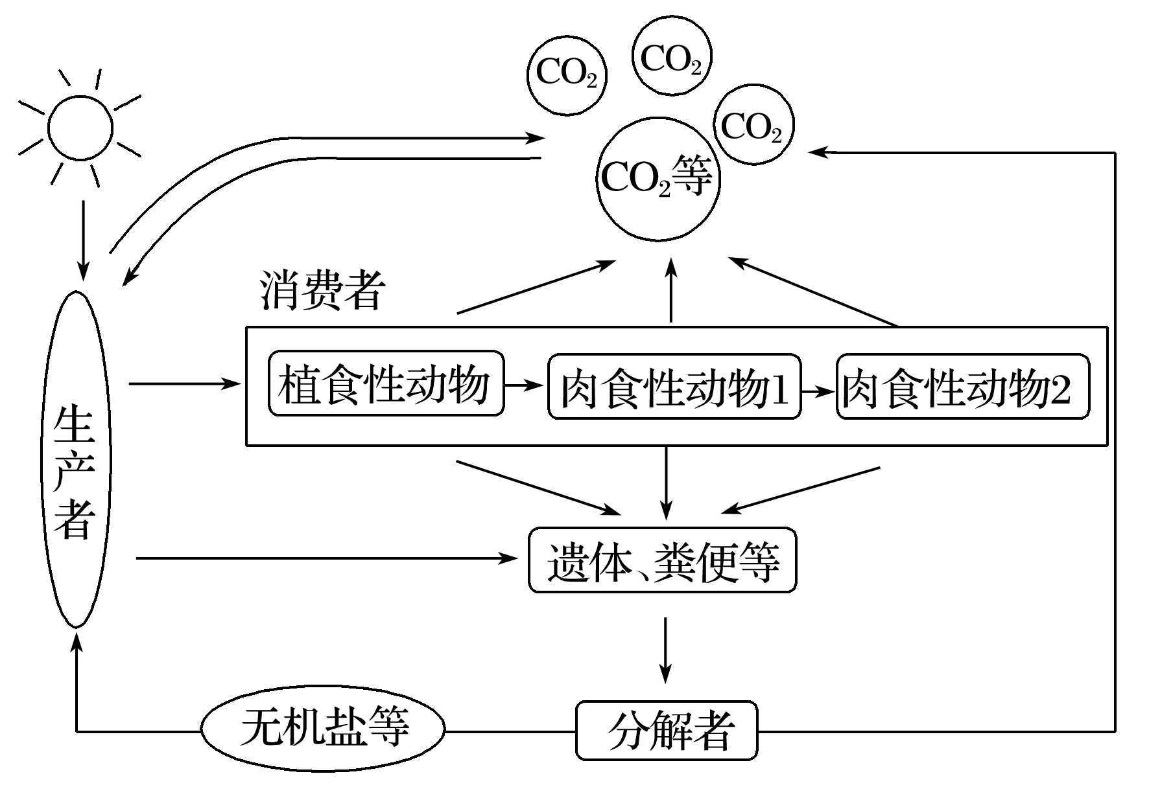（2）生态系统的结构模型
3．判断正误
（1）一个完整的生态系统应包括生物群落及其非生物环境( )
（2）所有的植物都是生产者，所有的动物都是消费者( )
（3）细菌在生态系统中可能是生产者，也可能是消费者或分解者( )
（4）生产者都是自养生物，消费者都是异养生物( )
（5）生产者、分解者是联系非生物的物质和能量与生物群落的桥梁，其中生产者处于主导地位( )
二、生态系统的营养结构
1．食物链
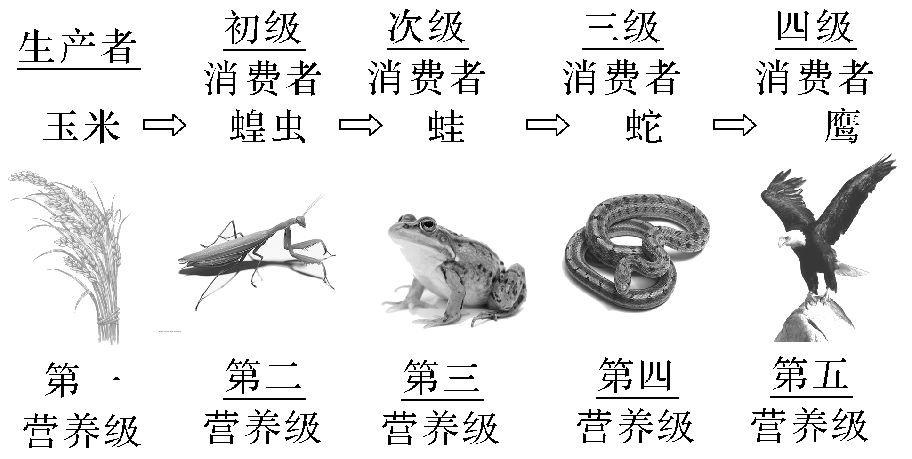（1）实例
（2）特点： 为第一营养级，消费者所处营养级因食物关系而不固定，但一般不会超过五个营养级。
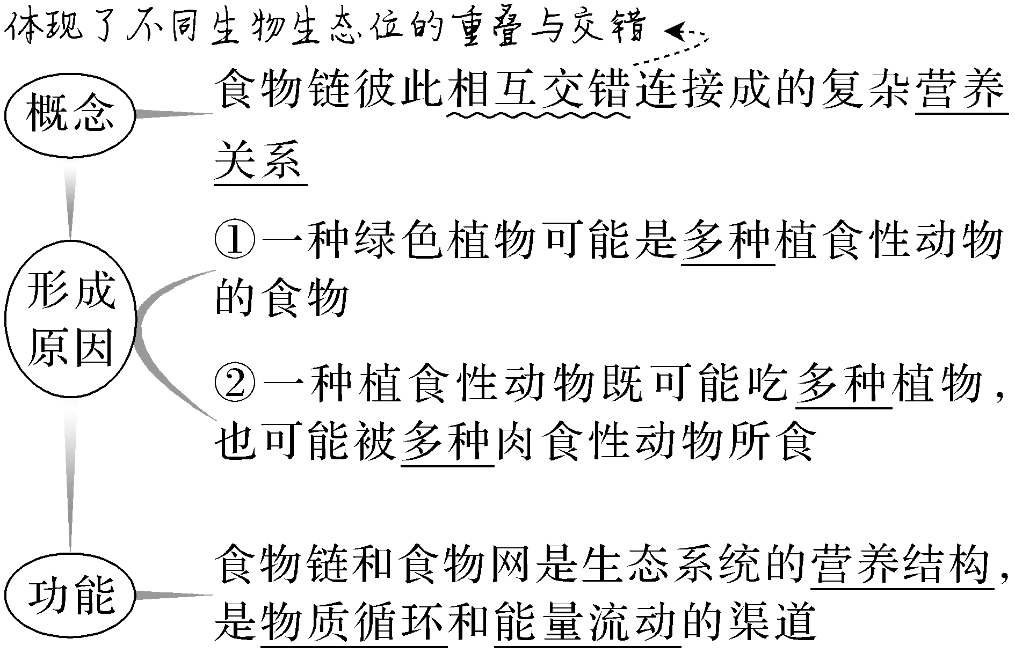2．食物网
3．判断正误
（1）食物链中只有生产者和消费者，无分解者( )
（2）食物网中两种生物之间只有捕食关系( )
（3）同一生物在不同食物链中所占的营养级可能不同( )
（4）“螳螂捕蝉，黄雀在后”这条食物链中，螳螂是第二营养级( )
（5）河流中所有生物和底泥共同组成河流生态系统。( )
（6）一座城市也是一个生态系统。( )
（7）自养生物一定是生产者，生产者一定是自养生物。( )
（8）细菌都是分解者，但分解者并不都是细菌。( )
（9）在一条食物链中，生产者为第一营养级，消费者所处营养级不固定。( )

三、核心归纳
1．根据生物类型判断生态系统的组成成分
①“自养型生物”＝“生产者”，包括光能自养生物(如绿色植物和蓝细菌等)和化能自养生物(如硝化细菌、硫细菌、铁细菌等)。
②“捕食异养或寄生异养型生物”＝“消费者”，其不能直接把无机物合成有机物，而是以捕食或寄生的方式获取现成的有机物来维持生活。
③“腐生异养型生物”＝“分解者”，包括能把动植物的遗体和动物的排遗物分解成无机物的腐生生物，也包括少数的动物(如蚯蚓等)。
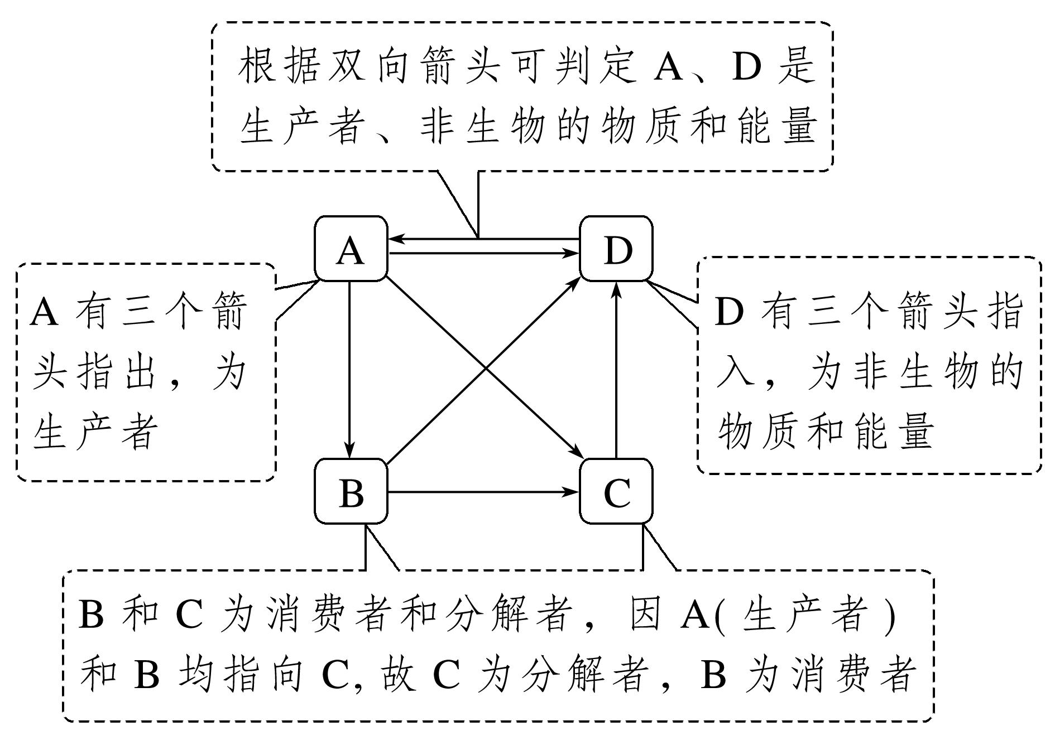2．根据结构图判断生态系统的组成成分
3．三类“不一定”
①生产者不一定是植物(如蓝细菌、硝化细菌等是原核生物)，植物不一定是生产者(如菟丝子营寄生生活，属于消费者)。
②消费者不一定是动物(如营寄生生活的微生物等)，动物不一定是消费者(如秃鹫、蚯蚓、蜣螂等以动植物残体或动物排遗物为食的腐生动物属于分解者)。
③分解者不一定是微生物(如蚯蚓等动物)，微生物不一定是分解者(如硝化细菌属于生产者，寄生细菌属于消费者)。

